В Юго-Западном округе провели занятие

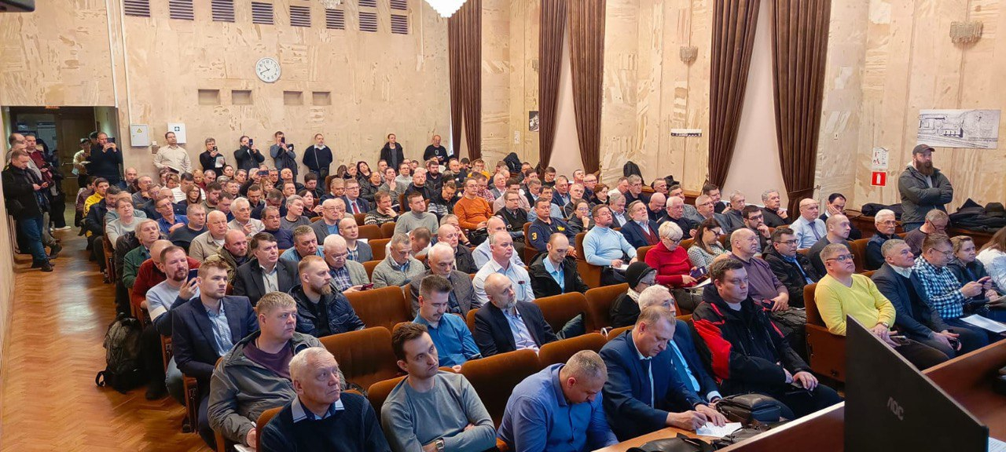

Для специалистов в области защиты населения от чрезвычайных ситуаций территориальных органов власти и крупных предприятий Юго-Западного округа провели мероприятие, на котором сотрудники Управления по ЮЗАО Департамента ГОЧСиПБ обсудили основные вопросы взаимодействия. Занятие проходило в просторном зале Института биохимической физики им. Н.М. Эмануэля Российской Академии наук.
Всем 150 участникам занятия, среди которых были сотрудники управ районов, школ, ГБУ «Жилищник районов», ГБУ «Автомобильные дороги» и других организаций, расположенных на территории Юго-Западного административного округа, во всех необходимых подробностях рассказали об актуальных требованиях законодательства и разъяснили смысл основных мер нормативно-правовой базы, а также провели анализ обучения сотрудников в Учебно-методическом центре Юго-Западного округа.
В ходе конструктивного диалога было обращено внимание на наиболее затруднительные вопросы и определены пути решения появившихся проблем.
«Системный подход к проведению подобных встреч позволяет добиться полного взаимопонимания между Управлением по ЮЗАО Департамента ГОЧСиПБ и организациями округа в вопросах обеспечения безопасности», - подытожила заместитель начальника Управления по ЮЗАО Департамента ГОЧСиПБ Венера Юмаева.

